机密★ ZHJY-2023

2024年浙江省选调生公开招聘

笔
试
题
本

科目：综合能力测试
（试卷总分：150分 考试时长：180分钟）

姓 名：__________________ 准考证号：__________________
报考单位：__________________ 报考岗位：__________________

考试须知

1.本次考试，共52题，满分150分，总时长为180分钟。
2.考生必须携带本人身份证原件、准考证，按规定时间提前20分钟到达考场参加考试，并凭准考证和身份证对号入座，配合监考人员核实身份。
3.本次考试为闭卷考试，应试人员不得携带任何资料进入考场，随身携带物品（手机必须关机）放在指定位置，本次考试中不允许使用计算器。
4.考生自备2B铅笔、签字笔。请在答题前用签字笔在答题卡（纸）指定位置如实填写姓名、准考证号等。姓名、准考证号等不按规定填写或填写错误的，考试成绩无效。
5.本次考试题目全部用签字笔在答题卡（纸）上作答，或用2B铅笔填涂客观题，未用规定的纸、笔作答的题目，作答无效。
6.答题卡（纸）上不准留下任何无关的图案、文字，否则答题卡（纸）无效。
7.宣布考试开始后，考生方可开始答题。题本、答题卡（纸）和草稿纸由监考老师于考试结束后分类统一收集。
8.监考老师宣布考试结束时，考生应立即放下笔，将题本、答题卡（纸）和草稿纸留在桌上，不得带走，否则取消考试成绩。
9.考生不得旁窥、议论和大声喧哗；考生必须服从监考工作人员的管理，有疑问请举手示意。
10.违反考场纪律者给予警告，严重者取消考试资格。

展鸿2024年浙江省高校选调生全真模考卷（四十八） 《综合能力测试》

第一部分 行政职业能力测验
（共50题，总分60分）
32学苑App扫码答题

一、常识判断：根据题目要求，选出一个最恰当的答案。
1.《中共中央关于党的百年奋斗重大成就和历史经验的决议》阐明了四个历史时期党面临的主要任务，下列关于各个历史时期党面临的主要任务表述正确的是（ ）。
A.新民主主义革命时期——继续探索中国建设社会主义的正确道路，解放和发展社会生产力，使人民摆脱贫困、尽快富裕起来，为实现中华民族伟大复兴提供充满新的活力的体制保证和快速发展的物质条件
B.社会主义革命和建设时期——反对帝国主义、封建主义、官僚资本主义，争取民族独立、人民解放，为实现中华民族伟大复兴创造根本社会条件
C.改革开放和社会主义现代化建设新时期——实现从新民主主义到社会主义的转变，进行社会主义革命，推进社会主义建设，为实现中华民族伟大复兴奠定根本政治前提和制度基础
D.中国特色社会主义新时代——实现第一个百年奋斗目标，开启实现第二个百年奋斗目标新征程，朝着实现中华民族伟大复兴的宏伟目标继续前进
2.下列关于全面建设社会主义现代化国家的说法，错误的是（ ）。
A.高质量发展是全面建设社会主义现代化国家的首要任务
B.中国共产党人是全面建设社会主义现代化国家的基础性、战略性支撑
C.人民民主是社会主义的生命，是全面建设社会主义现代化国家的应有之义
D.尊重自然、顺应自然、保护自然，是全面建设社会主义现代化国家的内在要求
3.习近平总书记曾在内蒙古考察时指出，内蒙古是我国民族区域自治制度的发源地，具有民族团结的光荣传统。要高举各民族大团结旗帜，全面贯彻党的民族政策，深化民族团结进步教育，践行守望相助理念，铸牢中华民族共同体意识，把各族人民紧紧团结在党的周围，共同守卫祖国边疆，共同创造美好生活，在新时代继续保持模范自治区的崇高荣誉。对此，下列表述错误的是（ ）。
A.民族团结是各族人民的生命线 B.民族团结使各民族实现了同步发展
C.中华民族一家亲才能同心共筑中国梦 D.自治权是民族区域自治制度的核心内容
4.我国是工人阶级领导的、以工农联盟为基础的人民民主专政的社会主义国家，国家一切权力属于人民。下列关于人民民主说法错误的是（ ）。
A.我国的国体是人民民主专政
B.人民民主是社会主义法治最根本的保证
C.全过程人民民主是社会主义民主政治的本质属性
D.人民民主是社会主义的生命，是全面建设社会主义现代化国家的应有之义
5.下列应用中没有用到人工智能技术的是（ ）。
A.支持人脸识别的家用智能锁 B.无人驾驶汽车中自动驾驶技术的运用
C.“天网”视频监控系统识别犯罪分子 D.手机屏幕自动切换背景图片
6.下列关于支票说法不正确的是（ ）。
A.支票存在承兑制度 B.支票属于见票即付的票据
C.支票有三个基本当事人 D.支票可用于背书转让
7.关于租赁合同，下列说法错误的一项是（ ）。
A.租赁期限六个月以上的，应当采用书面形式
B.租赁期限不得超过二十年，超过二十年的，超过部分无效
C.约定的租赁期限自续订之日起不得超过二十年
D.当事人未依照法律、行政法规规定办理租赁合同登记备案手续的，会影响合同的效力
8.《三十六计》是体现我国古代卓越军事思想的一部兵书，下列不属于《三十六计》的是（ ）。
A.声东击西 B.反戈一击 C.借刀杀人 D.瞒天过海
9.“一枝红艳露凝香，云雨巫山枉断肠。借问汉宫谁得似，可怜飞燕倚新妆。”（李白《清平调》）诗人闻到牡丹香味的原因是什么？（ ）
A.分子是可分的 B.分子之间有间隙
C.分子在不断地运动 D.分子很小
10.下列作家与其代表作的对应，错误的是（ ）。
A.鲁迅——《彷徨》 B.叶圣陶——《阿Q正传》
C.朱自清——《威尼斯》 D.闻一多——《死水》

二、数学运算：每道试题呈现一段表述数学关系的文字，要求你迅速、准确地计算出答案。
11.工厂从某周第一天开始生产某种零件，每周生产7天，从第二天开始每一天都比前一天多生产200件。已知工厂第三周的产量是第一周的2倍，问第几天其日产量第一次达到1万件？（ ）
A.37 B.38 C.39 D.40
12.从A地前往B地的道路的前40%的路程为上坡路，其余为下坡路，张某驾驶满载的汽车从A地去B地卸货，然后空车返回A地。已知他满载时上坡的速度是下坡速度的一半，空车时上、下坡的速度分别是满载时的1.5倍和1.2倍。问他返程的用时是去程的多少倍？（ ）
A. B. C. D.
13.在浓度为30%的酒精中加入4千克水，酒精浓度变为20%，若想把此酒精溶液的浓度变为60%，还需加入纯酒精（ ）千克。
A.4 B.8 C.10 D.12
14.E、F、G、H、I五个数字均为正整数，这五个数字的平均值为39。E、F、G三个数字构成等比数列，平均值为21；G、H、I三个数字构成等差数列，平均值为60。则E、G、I三个数字的平均值为（ ）。
A.37 B.41 C.44 D.46
15.某种商品的定价为成本的2倍，其价格如果在定价的基础上每降低1%，则单日销量将比以定价销售时提升10%，已知该商品如果打八五折，单日利润将比按原价销售时高2250元。问该商品单日能获得的最高利润是多少元？（ ）
A.5400 B.6000 C.6600 D.7200
16.甲和乙两个工程队共同承担某项工程的施工任务，两队合作时各自的效率均比单独施工时高20%。已知两队合作施工需要25天完工；如甲先施工15天后乙加入，两队合作15天后剩余工作乙单独施工还需要10天完成，问甲队的效率是乙队的多少倍？（ ）
A. B. C. D.
17.某高校新开设3门素质教育选修课和2门通识教育选修课，并要求学生每种课程至少选修1门。小明打算选修2门，则有几种选法？（ ）
A.6种 B.8种 C.9种 D.12种
18.某班报名表演节目的人数共有50人，共报了2个表演节目，其中报名魔术表演的有10人，报名唱歌表演的有20人，报名两种表演的有5人，那么一个节目也没报名的有多少人？（ ）
A.10人 B.15人 C.20人 D.25人
19.某企业年初有高级工15人，中级工45人，共60名职工，当年有5名中级工晋升为高级工，则年底中级工的平均年龄较年初减少1岁，高级工的平均年龄较年初也减少1岁。则年初该企业中的中级工平均年龄与高级工平均年龄相差（ ）岁。
A.5 B.12 C.14 D.15
20.某赛事实行积分赛制，获胜积5分，打平积2分，失败扣1分。已知小辉在20场积分赛后积61分且有3场比赛打平，那么小辉的胜率为（ ）。
A.48% B.55% C.60% D.75%
21.小米、小明、小华三人参加补习班，小米每隔一天补习一次，小明每隔2天补习一次，小华每隔6天补习一次。已知9月15日他们相约第一次补习，则下一次三人同时来补习是哪天？（ ）
A.9月27日 B.9月29日 C.10月26日 D.10月27日
22.有一种电子铃，每到整点就响一次铃，每走9分钟亮一次灯。正午12点时，它既亮灯又响铃。它下一次既响铃又亮灯是下午几点钟？（ ）
A.1点钟 B.2点钟 C.3点钟 D.4点钟
23.小红（以每小时25千米的速度）和小花（以每小时20千米的速度）分别从A、B两地骑共享单车同时相向而行，若要让两人提前20分钟相遇，那么小红提前（ ）分钟出发即可。
A.42 B.40 C.38 D.36
24.小王计划背完一本单词书，如果每天背6页单词，若干天后还剩1页，如果每天背7页，则若干天后还剩5页。问这本单词本可能有多少页单词？（ ）
A.187 B.193 C.201 D.215
25.某公园需要将一块正方形地块改造成如图所示的黑色多边形。已知这个黑色多边形的周长为72厘米（边长均相等），问它的面积是多少平方厘米？（ ）
A.82 B.164 C.200 D.324

三、类比推理：每道题先给出一组相关的词，要求你在备选答案中找出一组与之在逻辑关系上最为贴近、相似或匹配的词。
26.工人∶群众
A.游客∶导游 B.动物∶老虎
C.桃子∶苹果 D.橘子∶水果
27.凶神∶恶煞
A.心狠∶手辣 B.和颜∶悦色
C.关心∶爱护 D.温柔∶体贴
28.莫高窟∶云冈石窟∶龙门石窟
A.礼记∶仪礼∶周礼 B.苏绣∶湘绣∶粤绣
C.相声∶评书∶曲艺 D.乙醇∶甲醇∶酒精
29.法官∶法院∶审判
A.警察∶街道∶抓捕 B.医生∶医院∶手术
C.教师∶学校∶教育 D.士兵∶战场∶进攻
30.木桶原理 对于（ ） 相当于 （ ） 对于 增加竞争
A.防微杜渐 青蛙效应 B.补齐短板 鲶鱼法则
C.惯性思维 二八定律 D.蝴蝶效应 连锁反应

四、图形推理：按每道题的答题要求作答。
31.从所给的四个选项中，选择最合适的一个填入问号处，使之呈现一定的规律性。
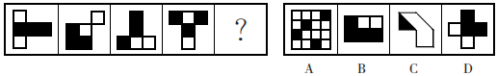
32.从所给的四个选项中，选择最合适的一个填入问号处，使之呈现一定的规律性。
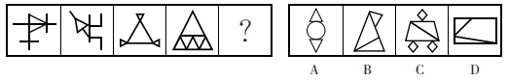
33.从所给的四个选项中，选择最合适的一个填入问号处，使之呈现一定的规律性。
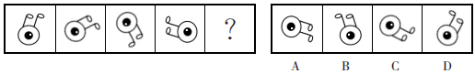
34.把下面的六个图形分为两类，使每一类图形都有各自的共同特征或规律，分类正确的一项是（ ）。
A.①②③，④⑤⑥ B.①③⑤，②④⑥
C.①④⑤，②③⑥ D.①⑤⑥，②③④
35.左边给定的是纸盒的外表面，下列哪一项能由它折叠而成？（ ）
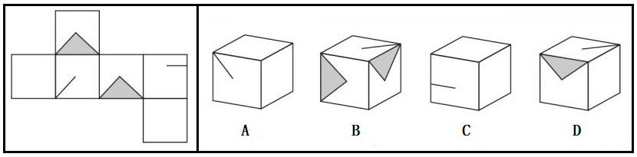

五、逻辑判断：每道题给出一段陈述，这段陈述被假设是正确的，不容置疑的。要求你根据这段陈述，选择一个答案。注意：正确的答案应与所给的陈述相符合，不需要任何附加说明即可以从陈述中直接推出。
36.只有坚定捍卫中国人民选择的道路和制度，有力挫败外部势力干涉中国内政、损害中国合法权益的图谋，中国的和平发展道路才能走得通、走得顺。
如果以上表述为真，下列推理中最有可能为真的选项是（ ）。
A.挫败了外部势力干涉中国内政的图谋后，中国的和平发展道路就走得通、走得顺
B.中国的和平发展道路能不能走得通、走得顺与外部势力的干涉图谋没有关系
C.不坚定捍卫中国人民选择的道路和制度，中国的和平发展道路就走不通、走不顺
D.中国的和平发展道路能走得通、走得顺关键在于道路选择得好
37.学院最新成立的A、B、C三个科研团队，徐鹏、黄明、王平、马国、曹颖5位讲师均有意加入。按照学院要求，每位讲师只能加入一个科研团队，并且要保证每个科研团队至少有一位讲师加入。
已知：（1）只要黄明加入A队，马国就加入A队；
（2）徐鹏与曹颖不在同一科研团队；
（3）曹颖与王平在同一科研团队；
（4）徐鹏加入了C队。
据此，下列哪个推断可能正确？（ ）
A.加入了C队的有3人 B.王平加入了C队
C.曹颖与马国均加入了B队 D.加入了A队的只有马国一人
38.某专家指出，年轻人越来越不喜欢走亲戚，这一现象的出现有其文化、社会和个体基础，是社会结构、社会关系、人际交往方式变化的一个缩影，但这种亲戚关系的淡化并不必然意味着亲缘关系网络的瓦解。
下列选项如果为真，无法支持专家观点的是（ ）。
A.随着社会的不断发展，亲缘的联结在未来可能有不同的形式，但人情基底还会嵌于中国社会文化之中
B.互联网深刻改变了人类交往方式和生活方式，年轻人可以通过网络寻找到志趣相投的心理群体获得情感支持
C.中国传统文化仍然渗透于社会教养方式、社会行为规范之中，人情文化仍有相当的影响力
D.年轻人在组建了自己的家庭、有了自己的子女之后，对于亲情牵绊会有更深的感悟
39.某国研究机构对居民所反映的UFO现象进行研究，该现象无法用现有的科学理论进行解释。研究员汤姆森由此断言：该现象一定是错觉。
下列最可能使汤姆森的断言不成立的是（ ）。
A.所有错觉都可以用现有的科学理论进行解释
B.所有错觉都不能用现有的科学理论进行解释
C.有些错觉可以用现有的科学理论进行解释
D.有些错觉不能用现有的科学理论进行解释
40.有人说，食物的稀缺是地球资源有限性和人口持续增长的结果。然而，这种分析没有认识到世界上许多农业资源被用来喂养牲畜而不是人。例如，在M国，几乎一半的农业面积是用于种植牲畜所需的作物。一头牛能把便宜的谷物变为昂贵的肉。因此，粮食短缺不仅仅是有限的资源和人口增长造成的。
下列哪一项作为假设，可以让上述论断中的结论被正确地得出？（ ）
A.肉比谷物贵
B.人们喜欢吃肉而不喜欢吃谷物
C.在M国，有一半以上的农业面积用于种植人类所需的作物
D.在目前种植牲畜所需作物的土地上种植供人类食用的作物，将为更多人类提供更多的粮食

六、资料分析：根据资料，回答后面的问题。
根据所给资料，回答41～45题。
据我国汽车工业协会统计分析，2023年1月，我国汽车月产销分别完成159.4万辆和164.9万辆，环比分别下降33.1%和35.5%，同比分别下降34.3%和35%。受传统燃油车购置税优惠政策和新能源汽车补贴等政策退出、年末厂家冲量效应，同时叠加企业生产经营时间减少等因素影响，消费者提前透支需求。1月，新能源汽车产销分别达到42.5万辆和40.8万辆，环比分别下降46.6%和49.9%，同比分别下降6.9%和6.3%，市场占有率达到24.7%。其中纯电动汽车产销分别达到29.9万辆和28.7万辆
2023年1月，我国汽车企业出口30.1万辆，环比下降7.1%，同比增长30.1%。分车型看，乘用车出口25万辆，环比下降8.9%，同比增长35.6%；商用车出口5万辆，环比增长3.5%，同比增长8.1%；新能源汽车出口8.3万辆，环比增长1.1%，同比增长48.2%。
图1 汽车月度销量
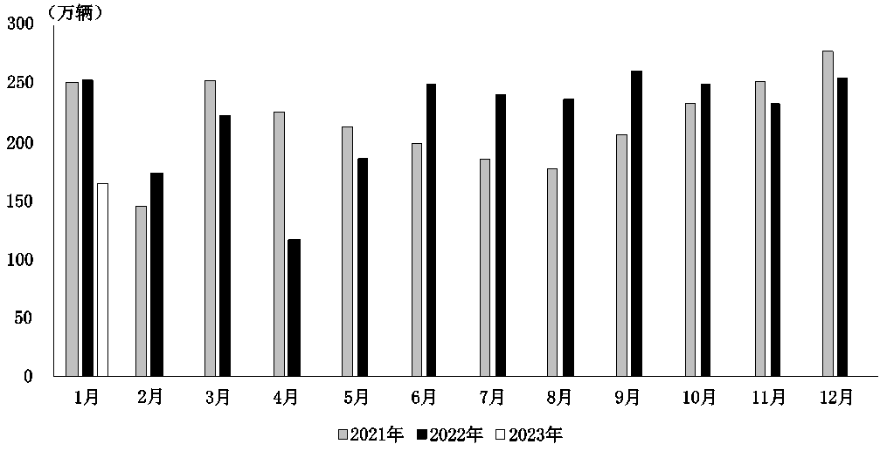
图2 乘用车月度销量
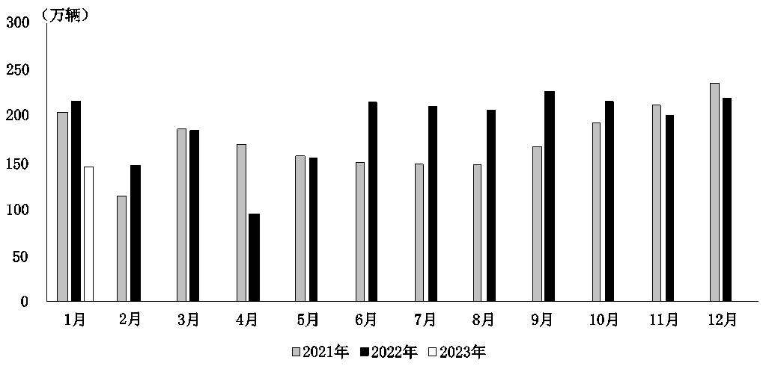
图3 商用车月度销量
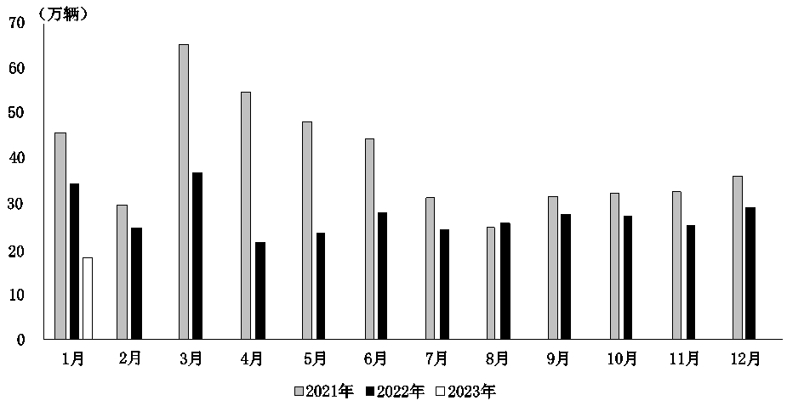
图4 新能源汽车月度销量
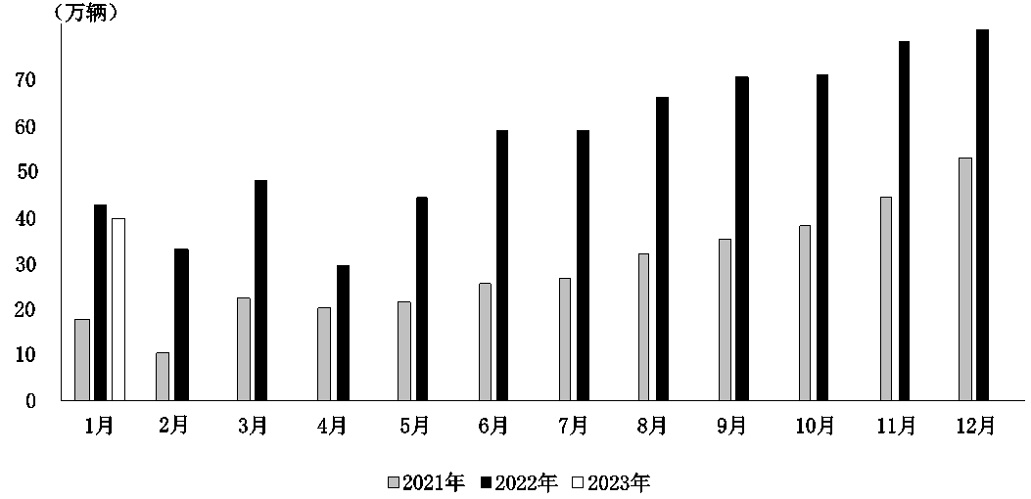
41.2022年12月，我国汽车产量（ ）。
A.不到230万辆 B.在235～245万辆之间
C.在250～270万辆之间 D.超过280万辆
42.2022年1月，我国新能源汽车产销量占汽车产销总量的比重分别约为（ ）。
A.18.8%，17.2% B.26.7%，24.7%
C.20.8%，15.5% D.24.1%，18.9%
43.下列月份中，（ ）我国乘用车、商用车的月度销量均比在2022年该月的月度销量高。
A.2021年1月 B.2021年6月 C.2021年9月 D.2021年12月
44.下列折线图最有可能表示的是我国（ ）在2022年1～12月的月度销量环比增量的走势。
A.汽车 B.乘用车 C.商用车 D.新能源汽车
45.根据上述资料，下列说法正确有（ ）项。
①2023年1月，我国纯电动汽车市场占有率超过15%
②2022年1月，我国汽车企业乘用车出口量约为商用车出口量的5倍
③2022年1～12月，我国新能源汽车月度销量环比均呈正增长
A.0 B.1 C.2 D.3

根据所给资料，回答46～50题。
2023年一季度，全国居民人均可支配收入10870元，分城乡看，城镇居民人均可支配收入14388元，比上年同期名义增长4.0%，扣除价格因素，实际增长2.7%；农村居民人均可支配收入6131元，比上年同期名义增长6.1%，扣除价格因素，实际增长4.8%。农村居民人均可支配收入名义和实际增速均快于城镇居民2.1个百分点。城乡居民人均可支配收入之比为2.35，比上年同期缩小0.04。
一季度全国居民人均经营净收入1834元，比上年同期增长（以下如无特别说明，均为名义增长）5.8%，快于全国居民收入增速0.7个百分点。城镇居民人均经营净收入增长6.2%，农村居民人均经营净收入增长5.5%。其中，受一季度农家乐和乡村旅游经营状况好转等因素拉动，农村居民第三产业经营净收入比上年同期增长9.3%。
一季度，全国居民人均工资性收入6163元，比上年同期增长5.0%。城镇居民和农村居民人均工资性收入比上年同期分别增长3.8%和6.3%。据全国农民工监测调查，一季度末外出务工农村劳动力规模18195万人，比上年同期增加415万人，增长2.3%；外出务工月均收入4504元，比上年同期增长1.5%。财产净收入保持增长。
一季度，全国居民人均财产净收入958元，比上年同期增长4.1%。分城乡看，城镇居民人均财产净收入增长2.9%，农村居民人均财产净收入增长6.3%。农村居民人均转让承包土地经营权租金净收入比上年同期增长8.0%。
46.2023年一季度农村居民人均可支配收入比上年同期增加（ ）元。
A.242 B.286 C.303 D.352
47.2023年一季度，全国居民收入同比增长（ ）。
A.6.1% B.5.8% C.5.5% D.5.1%
48.2023年一季度下列各项中，同比增长最慢的是（ ）。
A.城镇居民人均经营净收入 B.农村居民人均经营净收入
C.城镇居民人均工资性收入 D.农村居民人均工资性收入
49.2022年一季度，全国居民人均财产净收入约为（ ）元。
A.920 B.930 C.940 D.945
50.下列说法正确的有（ ）个。
①2023年全国居民人均可支配收入呈增长趋势
②2023年全国居民经营净收入增长较快，工资性收入稳定增长
③2023年一季度外出务工农村劳动力总收入约为8195亿元
④2023年城乡居民人均可支配收入相对差距缩小
A.0 B.1 C.2 D.3

第二部分 申论
（共2题，总分90分）

一、注意事项
1.申论考试是对应试者阅读理解能力、综合分析能力、提出和解决问题能力、文字表达能力等的综合测试。
2.作答参考时限：阅读资料20分钟，作答100分钟。
3.仔细阅读给定资料，按照后面的“作答要求”依次作答。

二、根据给定材料，回答后面的问题。共90分。
第一题
资料1
办好一场会，提升一座城。杭州亚组委副秘书长、杭州市副市长表示，杭州亚组委将围绕杭州打造全国新型智慧城市建设“重要窗口”契机，发挥数字经济优势，调动社会各界力量，将创新科技融入亚运筹办各个环节，擦亮“智能亚运”金名片，为办成一届成功、精彩、圆满，令人难忘的体育文化盛会贡献智慧和力量。
2023年6月15日，第19届亚运会迎来倒计时100天。随着亚运会进入冲刺阶段，各项智能亚运体验也备受期待。据了解，“智能亚运”重点项目解决方案征集活动自2019年9月25日正式启动以来，吸引了众多高新企业、高等院校和科研机构为智能亚运献计献策，涵盖智能指挥、智能安防、智能安检、智能生活、智能表演、智能场馆、智能语言服务、智能出行、智能观赛、创新技术应用展示等领域，广泛应用大数据、人工智能、虚拟现实、物联网、区块链等尖端技术，旨在通过科技手段提升赛事运行效率，为运动员、普通观众和游客提供优质服务，丰富赛事呈现和传播方式，创造交互式、沉浸式的观赛体验。
杭州将全程智能筹办亚运陆续落到了实处，包括打造一站式数字观赛服务平台——“智能亚运一站通”、推出亚运史上首个数字火炬手、上线亚运Pass、智能公交等应用，以数字化手段提升筹办工作效率和服务保障效能，充分展现“数字中国”建设成果。
资料2
杭州作为全国数字化中心城市、人工智能“重镇”，积极引领人工智能技术与各行各业加速融合。“智能亚运一站通”是杭州亚组委通过运用区块链、大数据、人工智能等高新技术，对接数字城市各类资源，整合亚运城市各类场景应用，为观众提供从购票、出行、观赛，到住宿、用餐和旅游等一站式服务。
赛前，“智能亚运一站通”是海内外友人全面了解亚运、体验亚运城市风貌、数联世界的重要窗口；赛时，“智能亚运一站通”是观众欣赏比赛项目，享受“一码通行”、智能行程规划，品尝浙江百县千碗美食等的官方平台；赛后，“智能亚运一站通”将形成宝贵的亚运数字遗产，持续释放亚运红利，成为未来城市数字服务门户的样本范例。目前，平台已在支付宝、浙里办、杭州城市大脑等多端上线。
亚运会倒计时100天之际，伴随着亚运火种在良渚古城遗址公园大莫角山成功采集，首个全亚洲共同参与的线上火炬传递活动“薪火相传”也同步启动，全球网民可在支付宝搜索“亚运”，通过“智能亚运一站通”成为“亚运数字火炬手”，在数字世界中把亚运之火传遍亚洲。
各地用户也可通过“智能亚运一站通”支付宝小程序平台内的“亚运Pass”小程序，享受亚运文旅大礼包、景区入园、公共交通出行等功能于一体的“一码通”服务；“智能亚运一站通”平台还提供了购买赛事门票、查询赛事信息、场馆VR导览、智能客服等“一站式”服务。此次“智能亚运一站通”全新推出的“亚运数字火炬手”，能让更多人参与并享受这场国际体育盛会，无疑是杭州亚组委一次突破性的探索及创新。在数千万国内外数字火炬手的共同参与下，亚运体育精神也将得到史无前例的发扬。
资料3
“智能”是本届杭州亚运会的办赛理念之一，各项智能亚运体验也备受期待。
亚运场馆进行了双5G智能化建设，以数字孪生等技术实现人、场、物的即时感知，推动场馆的运营向数字化、智慧化转变，当前，杭州奥体主体育场、黄龙体育中心、电竞中心等10余个场馆都已装上了“智慧大脑”。
比如，黄龙体育中心场馆内安装的三维可视化高清显示大屏，通过大屏管理者可以实时掌握场馆的能耗、实时状况、人流量、车流量等数据和指标，实现16个大类1万余个前端设备及系统的集中运维以及设备与监管协同管理。这套系统相当于通过数据系统构建了实体黄龙体育中心的“超级替身”，对体育中心内所有地域的所有专业设备、系统、人员状态都进行了“数字孪生”，不仅可以实时监测各系统运行状况，还能结合AI技术，助力快速、精准、高效地处置各类突发情况。
比如，在消防安防领域，智慧大脑会有“第六感”，当看到一些安全隐患的苗头，会提前预警预判，防患于未然。在能耗管理方面，智慧大脑能基于循环神经网络算法，采用智能寻优控制，根据赛事期间体育馆人流密度、自然光线，自动控制调节场馆内的温度、亮度，使环境达到人体最佳舒适状态，还节省20%以上的电费。
资料4
现场设置有“5G+AR”的应用设备——在一个人形大小的长形电子屏前，只要摆好Pose，就可以与自己心仪的体育明星一起合影留念。据工作人员介绍，这款具备“元宇宙”概念的神奇的人机交互设备叫AI拍机，通过一块65寸4K高清屏和旁边的4k高清摄像头捕捉用户全身影像，通过技术处理，使虚拟与现实结合，体验者站在AI拍机前，只要选择心仪的合影场景、点击拍摄，就能使用AR技术让参观者的影像与虚拟的场景、人物进行拼合叠加。
观众可以通过电视屏、5G手机、VR头显等多个终端，以多视角、自由视角、VR、裸眼3D等全新方式观赛，一言以蔽之——你想怎么看就怎么看。
此次亚运会构建了全球首个大型综合体育赛事元宇宙，在比特空间打造超级体育盛事。进入亚运元宇宙，可以向吉祥物学习亚运知识，游览杭州美景，见证亚运火炬传递、开闭幕式等重大活动；可以骑着数字单车，在元宇宙里进行一场畅快的自行车比赛……通过增强现实技术与真实世界的巧妙融合，领略精彩纷呈的亚运虚拟世界。
在亚运场馆内，还有一批与众不同的“智”愿者，24小时坚守在迎宾接待、消杀清洁、配送巡逻的岗位上。
当大家近距离体验机器人服务时，机器人即可通过语音交互，提供身份认证、法务咨询、医疗导诊等服务，还能进行跳舞、敬礼、握手等趣味互动，同时还对老人等弱势群体做了“适老化”处理，以更大的字体、更响的辅助声音、更慢的语音提示等服务细节，降低数字化使用门槛，普惠老年群体。
杭州亚组委按照“简约、安全、精彩”办赛要求，在场馆建设、赛事运行、观赛体验等方面开展智能场景建设，并将“智能”体现在亚运筹办的每个细节，必将呈现一届丰富生动且科技感十足的运动盛会。
问题：请围绕资料1～3的内容，以“数智亚运”为主题写一篇短评。（30分）
要求：紧扣资料，观点鲜明，内容具体，不超过600字。
第二题
资料1
2022年以来，拱墅区创新提出在商圈楼宇打造商务社区，在做细网格、做优服务上持续发力，目前全区已成立16个商务社区，为商圈企业发展提供了强有力支持，为商圈经济注入强劲动能。“千名干部助千企、百日攻坚破百难”行动启动仪式暨商务社区“助力亚运经济·优化营商环境”培训班开班仪式近日在拱墅区石桥街道举行，拱墅区将进一步发挥商务社区在优化营商环境上的主平台作用，千名助企员下沉一线解决企业发展百项难题，助力企业共享“亚运经济”发展红利。
用心用情用功方显党员本色，秉承像服务居民一样服务企业的工作理念，商务社区坚持党建引领，充分发挥基层支部堡垒作用，将各具特色的服务举措渗透到涉企服务、优化环境的方方面面，社区党组织切实履职，同步建立综合服务中心，不仅解决企业发展问题，更关心企业人才、员工需求，不断优化社区“生态”、扩大服务“辐射面”。
在启动仪式上，拱墅区明确了“八个一”工作要求，党员干部当先锋、作表率，按照“开展一次全面走访、进行一次深入交流、做实一次政策宣传、办好一场主题活动、下沉一批服务职能、解决一批现实问题、选树一批典型案例、提交一份建议报告”的要求，通过点对点、面对面的方式，大干、快干、实干一百天，解决企业发展中的“急难愁盼”问题，提升干部“解题”“答题”能力，点面结合持续优化营商环境。有目标、有措施，攻坚克难、务求实效。凡事预则立，不预则废。商务社区作为打通服务企业“最后一百米”的主要阵地，工作中始终坚持问题导向，在项目攻坚、解决现实难题中发挥了至关重要的作用。
启动仪式中，拱墅区发布了16个商务社区助力亚运经济、优化营商环境的重点项目。比如祥符街道银泰城商务社区提出要建强楼宇服务微站，拓宽服务覆盖面；米市巷街道武林壹号商务社区提出要建设“壹号商盟”，打造高端资源集聚地；东新街道新天地商务社区提出要打响夜经济商圈亚运“新地标”……这些重点项目紧紧围绕打好经济翻身仗和亚运攻坚仗的任务目标，既有解决当下难题的对策、又有服务企业的措施、更有提升工作的计划，通过解决难点难题难事，进一步发挥好商务社区在服务企业、服务经济等方面的主力军作用，积极投身“扮靓运河明珠 决胜精彩亚运”大赛大考，在商圈楼宇集聚更多产业链企业，进一步推动商圈经济高质量发展，跑出“加速度”。
资料2
“我在这家店铺订了15000枚奖牌，都是自己设计的。”2023年6月，在浙江义乌国际商贸城，尼泊尔采购商说，最近各类体育赛事热度很高，奖牌的需求量比过去增加了不少。
杭州2022年第19届亚运会于2023年9月23日举行。在“亚运经济”的带动下，义乌体育用品市场回暖明显，篮球、足球、羽毛球等体育用品及周边产品登上商铺“C位”。
尼泊尔采购商说，自己已经和这家主营奖杯产品的老板合作十余年了。“最近各种体育赛事特别火爆，订单已经排到6月了。现在，有一些海外采购商找我们拿货都要排队，大概三个月才能交付订单。”陈老板说，世界杯、杭州亚运会、CBA等“赛事热”对多地民间赛事、活动的带动效应明显，体育用品消费热度也持续攀升。2023年前四个月，店铺商品销量同比增长10%以上。
同样为“亚运经济”订单忙碌的还有义乌多家球类生产企业。义乌国际商贸城经营户介绍，随着杭州亚运会的临近，相关订单开始翻倍增长，“以前马来西亚的客户差不多每次订个七十多件，现在一次都会订200件，创新设计的新样式足球订单也有所上涨。对比来看，今年的订单量比过去增长了起码有20%到30%”。
杭州海关所属义乌海关数据显示，2023年前四个月，该市体育用品出口21.3亿元人民币，同比增长8.4%。
夏日本身就是体育产业的传统消费旺季，叠加今年线下赛事全面回归、各地举办特色“体育+”赛事、户外游露营热度居高不下等背景，体育产品的“吸金”能力和消费驱动力正在上升。
资料3
2022年2月21日，在杭州市环城北路—天目山路（中河立交—古翠路段）提升改造工程现场，“接棒冬奥，冲刺亚运——‘迎亚运’城市基础设施建设百日攻坚行动”正式启动。
“在这100天里，杭州将统筹推进城市基础设施建设，确保建成快速路22条，总长约90公里，形成总里程达408公里的‘四纵五横’快速路网系统；建成地铁总长约108公里，城市轨道线路增至11条，运营线网突破450公里；完成地铁重建道路97条，总长约124公里；完成道路修缮15条，总长约38公里；完成立体交通走廊和互通枢纽改造4项，总长约22公里，为亚运会和亚残运会提供良好的交通出行条件……”
“让我们以争分夺秒的行动力投入项目建设，以勇毅笃行的执行力决胜百日攻坚，为‘办好一届成功的亚运会’贡献力量！”百日攻坚启动现场，建设者们以饱满的精神状态、高昂的工作热情，发出了杭州这座亚运城市的奋进最强音。
抓好“迎亚运”城市基础设施建设，是“办好一次会，搞活一座城”的根本保障。按照浙江省委、省政府提出的2022年5月底前硬件设施建设改造基本完成的要求，2022年2月，杭州亚运会筹办工作已进入冲刺决战的关键阶段。
“我们将紧扣重要时间节点，落实落细建设任务，算准算精算实时间账、工程账、任务账，集中精力抢时间、抓进度、攻难点，以日保周、以周保月，以攻城拔寨之势冲刺亚运城市建设。”亚运市运行保障指挥部相关负责人介绍，将进一步强化统筹协调，树立“一盘棋”思想，形成协同配合、合力推进的良好工作格局，确保“迎亚运”城市基础设施建设百日攻坚目标任务圆满完成。
眼下，杭州市建委已对快速路、地铁重建道路等项目实行“一路一策一方案”，并倒排地铁站点交地、综合管线迁改等计划，确保所有亚运项目责任到人、计划到天；杭州市交通运输局则建立起“问题协调机制、任务交办机制、落实督办机制、进度通报机制”四大机制，加强工程质量、工程细节和现场安全管理，确保各项工作安全有序推进。
亚运会是体育赛事的“竞技场”，也是工程质量的“检验场”。聚焦“品质提升”，杭州下足“绣花功”。
“我们借鉴北京冬奥会、广州亚运会及杭州G20杭州峰会道路建设经验，发布了《关于进一步提升杭州市市政道路建设质量管理的若干意见》及配套文件，印发《杭州市道路工程建设管理导则》，全面指导道路工程建设。”杭州市建委城建处副处长介绍，围绕“路面平整、行车舒适”总体要求，杭州市迎亚运道路行动专班（市建委）组建了7个“路长制”工作小组，落实每周一次检查全覆盖，做到“管家式”参与项目建设全流程管理。
不仅如此，“在现场管理方面，我们实行驻厂监理制度，对建材原料现场抽检、严控质量，对桥台路基衔接处、伸缩缝、防沉降井等关键部位强化质量管理。”杭州市建委城建处副处长表示，通过监督问效，督促参建各方提升施工工艺，将质量问题发现协调在一线、防控整改在一线。
不仅在道路建设，“打造亚运精品工程”，已成为杭州市“迎亚运”城市基础设施建设项目建设管理者们的共同目标。
“我们要精雕细琢，带头发扬工匠精神，把握关键工序，严控细节品质，优化施工组织，强化质量监管，助力打造精品项目，助推提升城市品质”……在百日攻坚行动启动现场，来自杭州市城市基础设施建设管理中心、负责莫干山路提升改造项目的党员代表宣读了“党员带头奉献亚运倡议书”，号召建设者们争做品质工程的“护航员”。
以党建为引领，杭州亚运“建”儿们，全力将每一项“迎亚运”城市基础设施建设工作做细致、做精致。杭州市各地干劲蒸腾的“迎亚运”工地，正成为杭州党群风采大展示的新舞台。一个个党员冲锋在前，一支支先锋队奋勇争先，一个个党建阵地活力充沛，不断推动实现城市功能大提升。
问题：随着杭州亚运会脚步日益接近，各地持续放大亚运效应、持续释放亚运红利，亚运印记成为城市的品牌，持久推动城市经济的进步。结合给定资料，以“亚运红利”为话题，自选角度，自拟题目，写一篇议论性文章。（60分）
要求：（1）参考所给材料，但不拘泥于材料；
（2）结构完整，内容充实；
（3）思路明晰，语言流畅；
（4）字数1000字左右。

